内蒙古2020年上期乌兰察布市化德一中高三数学文期中考试题
一、选择题（每小题只有一个选项正确，每小题5分, 共60分）
1．设集合，，则 （ ）
A． B．
C． D．
2．差数列$\text{BC}⊥{\text{BD}}_{1}$中，已知$S_{Δ{\text{BCD}}_{1}}=\frac{1}{2}×\sqrt{2}×\sqrt{6}=\sqrt{3}$，则$V_{D−D_{1}\text{BC}}=S_{Δ{\text{BCD}}_{1}}\frac{1}{3}×d$（ ）
A. 38 B. 39 C. 41 D. 42
3．已知平面向量$f(θ)=−\text{sin}θ$,且$f(−\frac{\text{47}π}{4})=−\frac{\sqrt{2}}{2}$,则等于 ( )
A. B. C. D.
4.下列函数中是奇函数的为（ ）
A．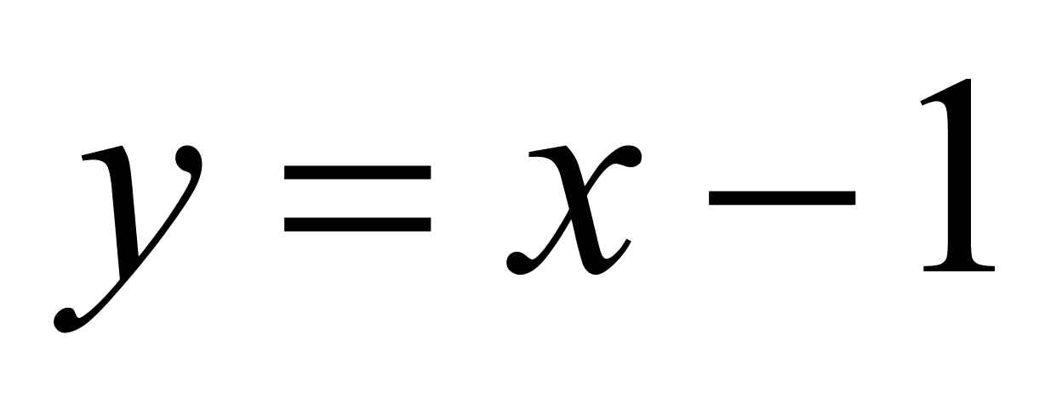 B． C． D．
5．若$\text{AB}=\text{DE}=1$，$\text{AD}⊥\text{AB}$，$\text{ABCD}$，则$\text{BE}⊥\text{CE}$的大小关系是（ ）
A.$\text{BC}=\sqrt{2}$ B. $∵{\text{BD}}^{2}+{\text{BC}}^{2}={\text{CD}}^{2}$ C. $∴\text{BC}⊥\text{BD}$ D. $\text{DD}⊥\text{BC}$
6.若定义在上的奇函数f (x)在单调递增，且，则满足的
解集是 （ ）
A． B．
C． D．
7.已知与均为单位向量，它们的夹角为，那么等于 ( )
A. B. C. D.
8．一个等比数列$\left\{a_{n}\right\}$的前n项和为48，前2n项和为60，则前3n项和为（ ）
A、63 B、108 C、75 D、83

9.函数是定义在上的奇函数，当时，，则的值
为（ ）.
A．2 B． C． D．
10.函数y＝1－的图象是( )
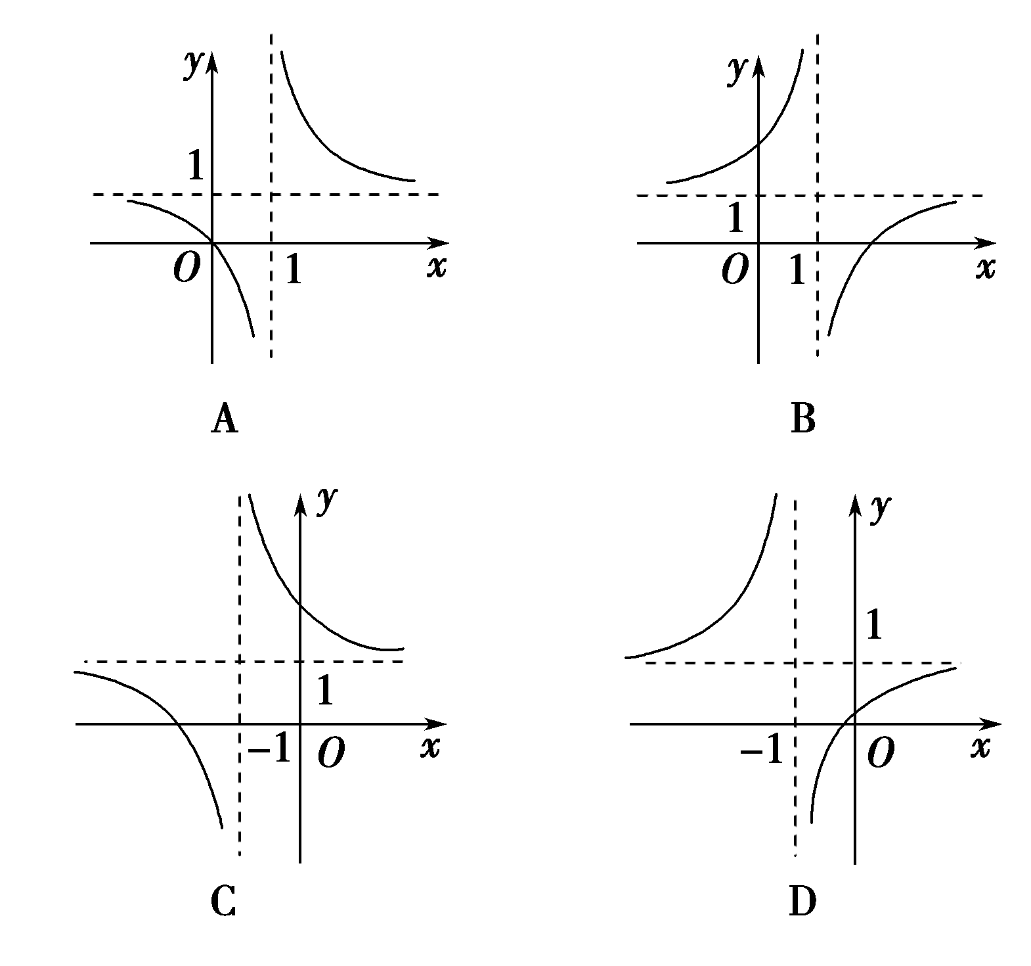
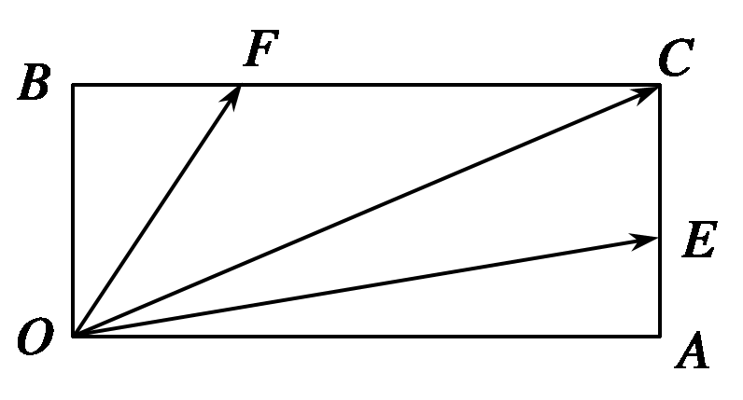
11.如图，在矩形中，E和F分别是边AC和BC的点，满足，若，其中，则是( )
A. B. C. D. 1

12．已知函数$l$的定义为$y=\frac{1}{2}x+m$,$C$,若对任意实数$x^{2}+2\text{mx}+2m^{2}−4=0$都有$A,B\text{两点的坐标为（}x_{1},y_{1}),(x_{2},y_{2})$,则不等式
$x_{1}+x_{2}=−2m$的解集是( )
A.$x_{1}x_{2}=2m^{2}−4$ B.$P$ C.$\left|\text{AB}\right|=\sqrt{(x_{1}+x_{2})^{2}−4x_{1}x_{2}}=\sqrt{5(4−m^{2})}$ D.$l$

二、填空题（每小题5分，共20分）
13．已知向量，且，则m＝________.
14．在数列中,，,则为__________.
15．函数恒过定点的坐标为__________.
16．曲线:在点处的切线方程为_______________.
- 解答题 (共70分)
17．(本题满分14分)已知,求下列各式的值:
(1) (2)

18.(本题满分14分)在等差数列中:
（1）.已知,求 （2）已知.求通项公式；

19.(本题满分14分)已知函数
（1）.求在处的切线的方程。 （2）.求函数的单调区间。

20.(本题满分14分)在锐角中, 分别为角所对的边,且.
(1).确定角的大小;
(2).若,且的面积为,求的值.

21.(本题满分14分)已知函数,在$x=1$时取得极值
1.求$a$的值；
2.求函数$f(x)$的单调区间.

